静态路由是非自适应性路由计算协议，是由管理人员手动配置的，不能够根据网络拓扑的变化而改变。因此，静态路由非常简单，适用于非常简单的网络。
一、实验环境构建
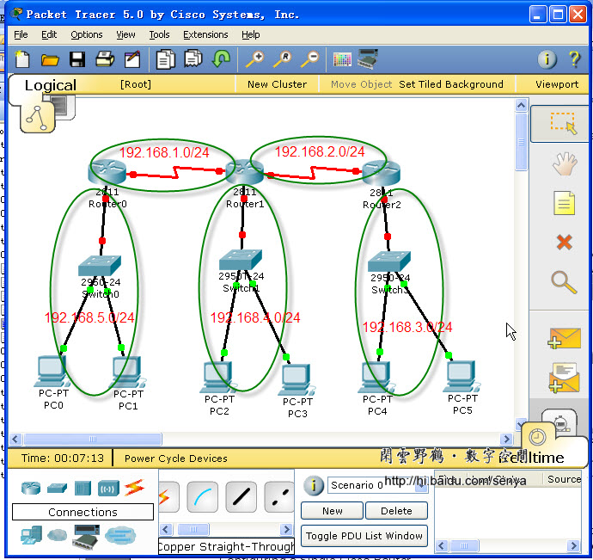
图一
网络拓扑图说明：路由器的串口是背对背的直接连接，因此，有一个串口要配置时钟速率，使用clock rate命令进行配置，配置时钟速率的一串口为DCE端。
二、配置实验
１、基本配置
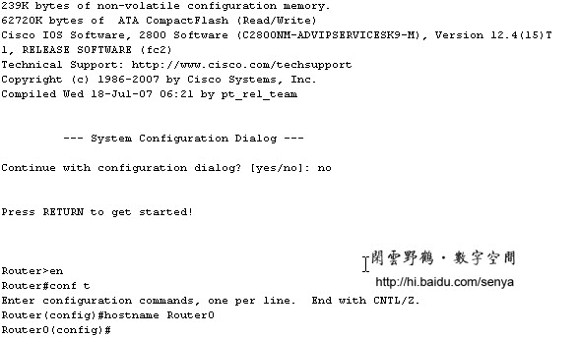
图二 配置路由器、交换机的名字
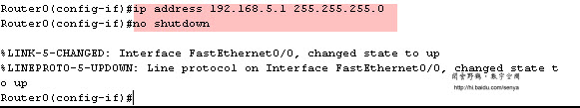
图三 配置路由器FastEthernet接口IP地址
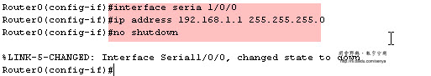
图四 配置路由器Serial口ip地址
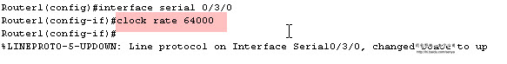
图五 设置串口时钟速率(DCE)
由于实验环境中的路由器是背对背连接（直接连接）因此把两个背对背连接的串口其中一个设置为DCE。
２、配置各个路由器上的静态路由
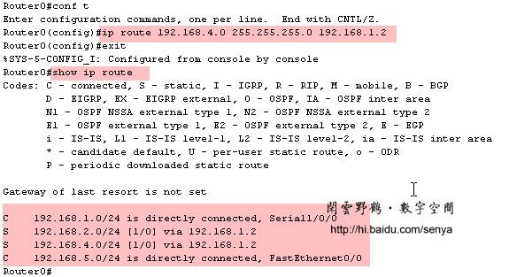
图六 配置Router0的静态路由，并查看路由表
图七 删除一条静态路由表
图八 配置默认路由
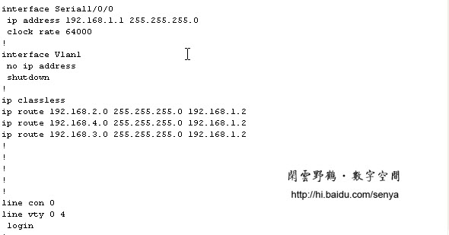
图九 本实验环境中Router0的静态路由配置
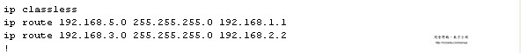
图十 本实验环境中Router１的静态路由配置
图十一 本实验环境中Router３的默认路由配置
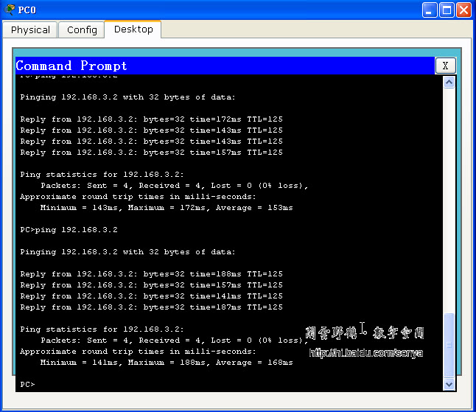
图十二 PC0 ping通 PC5，验证配置
虽然说静态路由简单，不常使用，随着互联网用户、计算机的增加，路由表越来越庞大，配置默认路由往往也很重要。

